日時：平成26年6月8日（日） ところ：泉佐野丘陵緑地工区事務所会議室、日根神社、旧向井家住宅、意賀美神社
第４回パークレンジャー養成講座
「地域の景観・歴史・文化を学ぼう！」
講師：嘉名 光市（講義）
東原 直明（史跡見学）

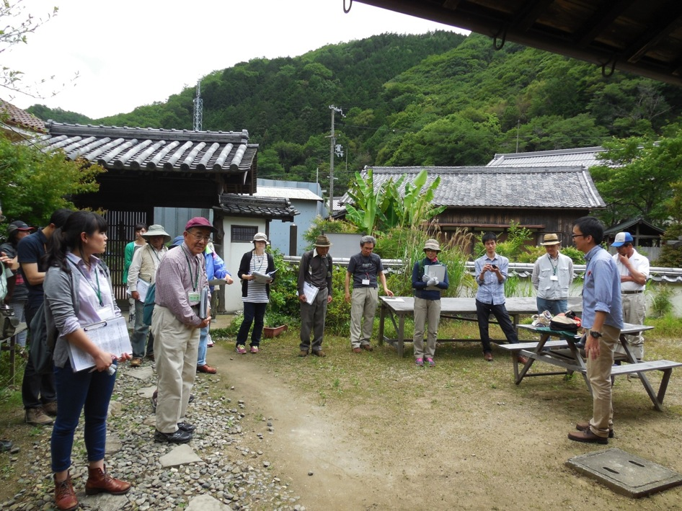

１．アイスブレイクと前回の振り返り

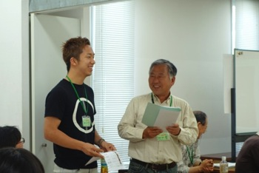

第4回パークレンジャー養成講座を行いました。この日は12名の受講生が集まり、講義を受けました。
初めにアイスブレイクとして簡単な他己紹介をおこないました。いざ相手を紹介しようとすると、知らないことの多さに気付くもの。意外な共通点を発見する機会になったようです。

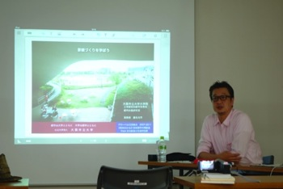
２．講義：景観づくりを学ぼう
大阪市立大学の嘉名先生より、まず「景観」という言葉の本質について解説されました。景観は、‘単なる眺め’や‘お化粧’ではなく見ている人の評価が入ること、見ているものは同じでも、そこから得ているものや捉え方が違うこと、そのため、10人いれば10通りの景観があることなどをわかりやすく教えていただきました。
その上で、地域を象徴する特徴ある景観を遊路や広場でつなぎ編集すること、景観の魅力をあますことなくデザインすることについて、函館の事例などを用いてわかりやすく解説していただきました。

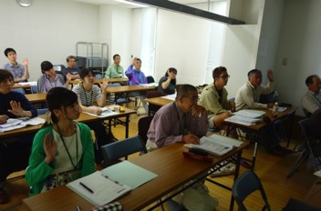
３．講義：都市公園法を知ろう
パークレンジャーとして活動するにあたり、都市公園法の考え方を念頭に置いておく必要があります。今回は事務局より、クイズ形式による都市公園法の講義を行いました。特に泉佐野丘陵緑地において考えられる事例（棚田跡の勝手な活用の禁止、竹林のみだりな伐採の禁止など）を出題。パーククラブの活動が都市公園法に基づいて実施されていることを理解していただけたと思います。

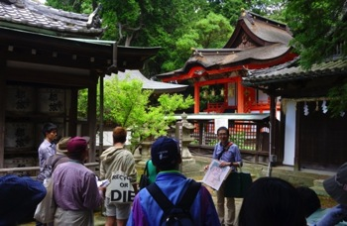
午後からはバスに乗り、泉佐野市教育委員会の東原先生の案内による史跡見学に出発。はじめに、和泉五社に数えられ、府指定の有形文化財である日根神社を見学しました。本殿の成り立ちや、伝統的な屋根葺手法である「檜皮葺_{（ひわだぶき）}」、水に密着した神社として日根野地域の開発に貢献したことなど、幅広い観点から解説していただきました。
４．泉佐野市内 史跡見学① （日根神社）

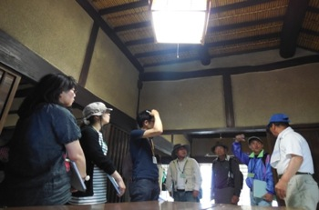
次に、江戸時代の農家であり、泉佐野市指定文化財である旧向井住宅を訪問しました。ダイドコが土間側へ半間分突き出る「食い違い四間取り」という特徴や、希少な茅葺き屋根は地元の「茅葺き保存会」で管理されていることなどを教えていただきました。また屋内では周辺で採れる新鮮な野菜が販売されており、地域の方々が集まり活用する場所である様子も伺えました。
５．泉佐野市内 史跡見学② （旧向井家住宅）
６．泉佐野市内 史跡見学③ （意賀美神社）

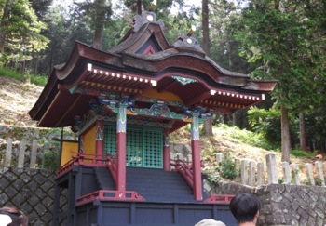
￥
最後に、泉佐野丘陵緑地のすぐ近く、意賀美神社を訪問しました。本殿は春日造りで、同種の建造物では大阪府で最も古く、国の重要文化財にも指定されています。この日は、通常は立ち入ることのできない本殿を特別に拝観させていただきました。70年振りに修繕が行われた際の様子など、詳しく教えていただけました。

≪主な感想≫
・景観とは見ためだけではなく、人の気持ちも重要であるということを知り、改めて、景観を考えるのは、難しいなあと感じました。環境を操作するのではなく、街らしさを引きたてるといった景観づくりは本当に素敵だと思います。
- 日根神社、向井家、意賀美神社と普段なら通りすぎる所に歴史アリ、大変身近に思いました。同時に脈々と続いている人間の営みにも姿勢を正したいと思いました。
- 今ある地域の特性、見える景観はハード・ソフトの両面で人間と自然が時間をかけてつくってきたものだ、紡いできたものだとよく理解し感じることができた1日だったと思います。

